ФГУП «Всероссийский научно-исследовательский институт рыбного хозяйства и океанографии» (ФГУП «ВНИРО»)

ПРОТОКОЛ № 1
заседания секции по осетровым видам рыб Научно-консультативного совета МИК по анадромным видам

г. Москва 27 октября 2014 г.

Присутствовали: 8 членов секции и 3 приглашённых. Всего 11 человек (Регистрационный лист прилагается).

Повестка дня:
- О состоянии осетрового хозяйства и искусственного воспроизводства Каспия.
- О ключевых проблемах, сдерживающих развитие осетрового хозяйства.
- О расширении состава секции по осетровым видам рыб

- О состоянии осетрового хозяйства и искусственного воспроизводства Каспия. Научный доклад
Слушали: в.н.с. ФГУП «КаспНИРХ», д.б.н. Р.П. Ходоревскую
Вопросы задавали: Н.С.Мюге, И.А.Бурцев, С.Б.Подушка, И.В.Бурлаченко, О.Ю.Вилкова
Обсуждались вопросы, касающиеся современных проблем искусственного воспроизводства осетровых видов рыб, в частности, факторы, снижающие эффективность работы рыбоводных заводов Каспийского бассейна РФ:
- браконьерство;
- дефицит производителей;
- уменьшение кормовой базы Каспия и др.

Выступали: И.А. Бурцев, А.Г. Романов, М.К. Глубоковский, С.Б. Подушка.

Постановили:
Принять к сведению.
2. О ключевых проблемах, сдерживающих развитие осетрового хозяйства.

Слушали: председателя секции по осетровым видам рыб, гл.н.с. Института проблем экологии и эволюции РАН, д.б.н. Г.И. Рубана.
Обсуждались вопросы, относительно сохранения и умножения популяции осетровых видов рыб, в частности:
- сохранение естественного воспроизводства;
- развитие и совершенствование искусственного воспроизводства, на основе всесторонней оценки его результатов;
- эффективное развитие товарного осетроводства в Российской Федерации.
Вопросы задавали: Н.С. Мюге, И.А. Бурцев, И.В. Бурлаченко
Выступали: Р.П. Ходоревская, С.Б. Подушка, А.Г. Романов, М.К. Глубоковский

Постановили:
Подготовить предложения к сообщению секции по осетровым видам рыб Научно-консультативного совета МИК по анадромным на расширенном заседании Учёного совета ФГУП «ВНИРО»

3. О расширении состава секции по осетровым видам рыб

Слушали: председателя секции по осетровым видам рыб, гл.н.с. Института проблем экологии и эволюции РАН, д.б.н. Г.И. Рубана
Выступали: М.К. Глубоковский, Г.И. Рубан
Постановили:
Принять в состав участников секции по осетровым видам рыб Научно-консультативного совета МИК по анадромным: И.В. Бурлаченко, Н.С. Мюге и И.Н.Лепилину
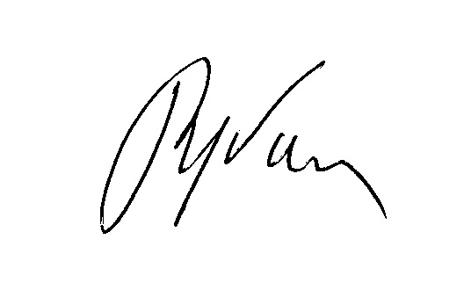
Председатель Г.И. Рубан

Секретарь заседания К.В. Суховер

